Версия 2020.1

АРМ Комплектатор

1. При создании итоговой КСУ по БД каталога предполагается формировать дополнительно к существующим полям:
- 44 и 744, т.е. распределение по подразделениям и видам
- 147, 148, 149
Уточнены алгоритмы сбора данных.

2. Предполагается возможность формирования таблиц-списков по нескольким БД каталога. Возможность заложена в программном модуле печати irbistab_plus.exe и в некоторых модификациях существующей таблицы, которую надо настроить на работу с несколькими БД каталога. Если предположить, что основная таблица построена «на заголовках», то модификации следующие:
- Создать справочник тех БД каталога, по которым должна строиться таблица.
- В РЛ опроса (WS) добавить поле, в которое предлагается вводить имя этого справочника. Имя можно вводить без расширения mnu.
- Метка этого поля присваивается параметру TagDbnList, секции MAIN. В примере TagDbnList=1001.
- В файле SRW строятся ключи сортировки с подполями, которые используются при формировании столбцов таблицы (как правило, в отдельном файле). В одном из подполей должно быть имя текущей БД, в другом – MFN текущей записи.
- В папку WORK переносятся с изменениями файлы основной таблицы:
- файл tbu без изменений
- файл WS – не переносить
- файл pft – должен быть пустым
- файл hdr – должен содержать имя заголовочного файла. Сам заголовочный файл может совпадать с основным, а может отличаться упоминанием имени справочника БД. Метка поля с именем справочника присваивается подполю 991 в файле seltab64.par (не обязательно).
- файл srw – в качестве формата ключа должен иметь V1, в качестве заголовков – ссылку на основной формат, который формирует столбцы таблицы.
- файл pft основного формат (ссылка из SRW) переносится и изменяется: вместо конструкций типа “ref…” используются конструкции типа “&uf(‘D…”, в которых используется имя БД каталога из подполя поля 1 (подполе закладывается в ключах SRW).
В дистрибутиве имеется пример таблицы ListInvKsu, которую можно формировать как по одной БД, так и по нескольким БД каталога. Фрагмент таблицы на рис .
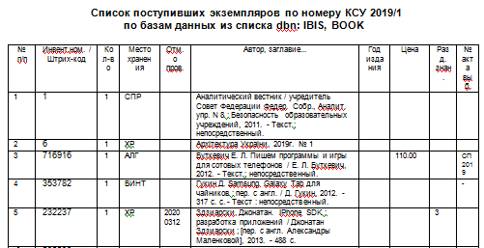

3. Возможность отображения в правом окне список, формируемый форматом, т.е.
- можно использовать данные другой БД
- строка списка не привязана к записи.
Это новшество связано с тем, что при пополнении записей КСУ (поступления и выбытия) в записи КСУ вносится имя БД каталога, по которых выполнялось пополнение.
В таком списке нет возможности отмечать и брать на корректировку запись, список используется только для просмотра.
Примеры словарей:
- Номер КСУ – поступления в БД КАТАЛОГА. В правом списке отобразятся данные из БД каталога, имя которой содержит запись КСУ
- Номер КСУ выбытия из подразделения. В правом окне отобразятся записи БД каталога, если имя БД каталога указано в записи КСУ, иначе – записи из БД CMPL.
- Номер СЕТЕВОГО удаленного ресурса. В правом списке - данные из поля 951 записей каталога, имя которого содержит запись РСУ, пример ниже.

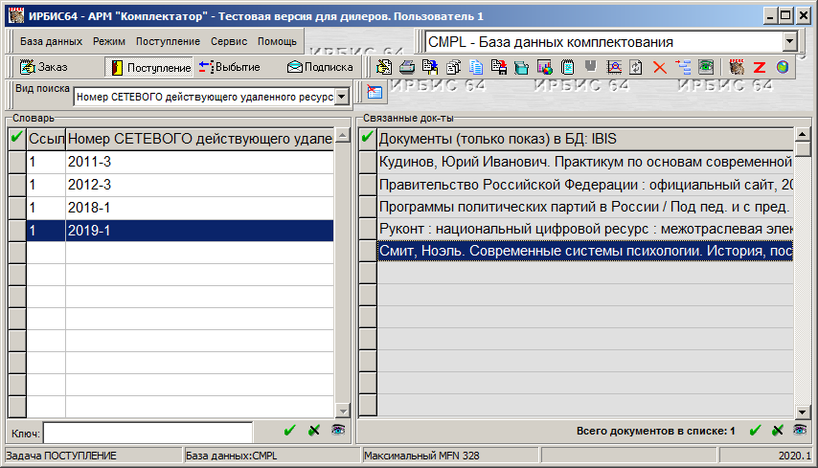

4. Возможность ведения протокола в БД. Задается параметром NameDbnLog=имя БД в секции MAIN. Если параметр пуст, то протокол пишется по-прежнему в файл. В БД протокола создаются записи с именем РЛ = LOG и набором полей:
- дата
- логин пользователя
- название операции
- текст сообщения
При вызове просмотра протокола все записи БД помещаются в таблицу, при этом используется буферизация. Можно использовать ключ, задавая дату. Можно использовать фильтр, задавая значения для фильтра – дату И/ИЛИ логин пользователя. Пример на рис.

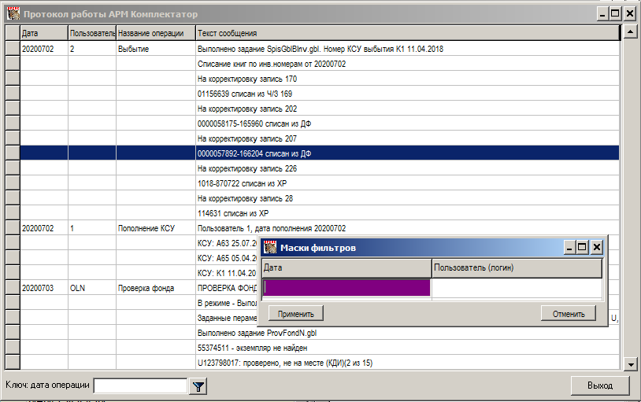

В дистрибутивном варианте в качестве БД протокола используется БД POST. В этой БД добавлены/изменены файлы:
- Log.ws – РЛ для формируемых записей протокола
- LogShow.wss – РЛ для отображения записей протокола в таблице
- Post.fst – добавлены строки для формирования индексов словаря
- WS31.opt и FMT31.mnu – добавлены данные о РЛ Log.ws.
Если пользователь хочет иметь свою БД протокола, отличную от БД POST, то следует:
- В Администраторе создать новую БД по образцу существующей POST
- Задать в параметре NameDbnLog имя своей (созданной) БД.

5.

